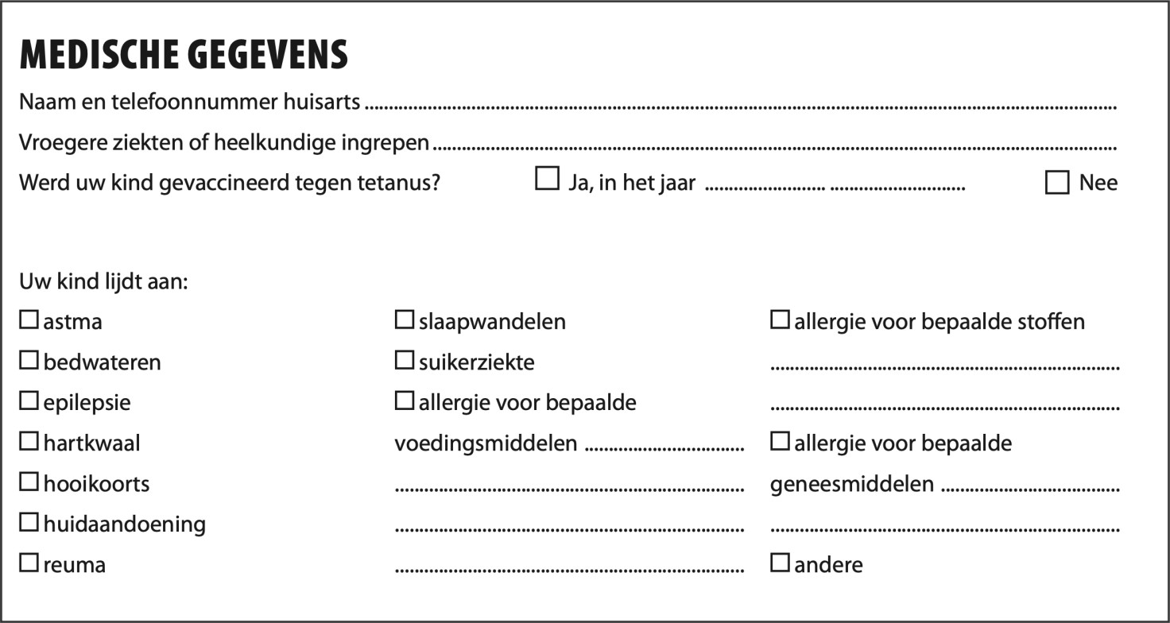
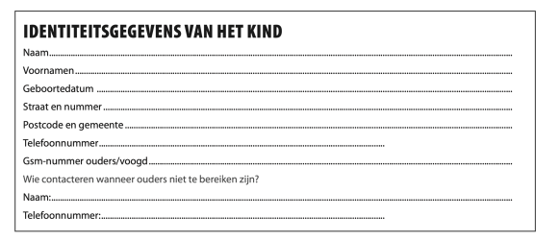

Inschrijvingspapier + Medische Fiche Kamp 2026
De inschrijving is pas compleet na betaling en nadat dit papier samen met een vignet van de mutualiteit bezorgd wordt in de brievenbus van de Chirolokalen. De uiterste datum voor inschrijvingen is 28 juni. Indien u gebruik wenst te maken van Enchantée neem dan contact op met leidster Lore Vande Perre (0486 02 52 80)

De prijs voor het kamp bedraagt:
RIBBELS/SPEELCLUB/KWIKS/TIPPERS: €155 voor één meisje
TIPTIENS/ASPI’s: €165 voor één meisje

Een tweede kind betaalt €145, een derde €135.
Rekeningnummer Chiro Flos Meerbeke: BE29 7370 0944 9964
Mededeling: Kamp 2026 + naam deelnemer(s) + afdeling (RI, SP, KW, TI, Tip10, AS)
Welke maat T-shirt draagt u kind: ……………………………………………

